<健康码管理系统>

健康码__需求功能说明书

版本 <1.2>

指导老师：

修订历史记录

|  |  |  |  |
| --- | --- | --- | --- |
| **日期** | **版本** | **说明** | **作者** |
| <2024/4/28> | <1.0> | <创建文档> | <胡競文、耿志高> |
| <2024/5/12> | <1.1> | <修改与完善接口与需求部分> | <胡競文、耿志高> |
|  |  |  |  |
|  |  |  |  |

1.引言 5

1.1 编制目的 5

1.2 范围 6

1.3参考资料 6

2.总体描述 6

2.1 项目前景 6

2.2 产品功能 6

2.3 用户特征 7

2.4 约束 7

2.5 依赖与假设 7

3.详细需求描述 8

3.1 对外接口需求 8

**3.1.1 用户界面** 8

**3.1.2 硬件** 8

**3.1.3 软件** 8

**3.1.4 通信接口：仿写** 8

3.2功能需求 8

**3.2.1 健康码模块（原用户模块，更新于24-05-11）** 8

3.2.1.1 用户登录 8

3.2.1.1.1 特性描述 8

3.2.1.1.2 刺激响应序列 8

3.2.1.1.3 相关功能需求 9

3.2.1.2 个人信息录入和修改 9

3.2.1.2.1 特性描述 9

3.2.1.2.2 刺激响应序列 9

3.2.1.2.3 相关功能需求 9

3.2.1.3 申请健康码 10

3.2.1.3.1 特性描述 10

3.2.1.3.2 刺激响应序列 10

3.2.1.3.3 相关功能需求 10

3.2.1.4 健康码展示 10

3.2.1.4.1 特性描述 10

3.2.1.4.2 刺激响应序列 10

3.2.1.4.3 相关功能需求 10

3.2.1.5 疫苗接种和核酸检测展示 11

3.2.1.5.1 特性描述 11

3.2.1.5.2 刺激响应序列 11

3.2.1.5.3 相关功能需求 11

3.2.1.6 行程码展示 11

3.2.1.6.1 特性描述 11

3.2.1.6.2 刺激响应序列 11

3.2.1.6.3 相关功能需求 11

3.2.1.7 核酸检测点信息展示 12

3.2.1.7.1 特性描述 12

3.2.1.7.2 刺激响应序列 12

3.2.1.7.3 相关功能需求 12

3.2.1.8 预约疫苗接种 12

3.2.1.8.1 特性描述 12

3.2.1.8.2 刺激响应序列 12

3.2.1.8.3 相关功能需求 12

3.2.1.9 扫描场所码 13

3.2.1.9.1 特性描述 13

3.2.1.9.2 刺激响应序列 13

3.2.1.9.3 相关功能需求 13

3.2.1.10 申诉黄码或红码 13

3.2.1.10.1 特性描述 13

3.2.1.10.2 刺激响应序列 13

3.2.1.10.3 相关功能需求 13

**3.2.2 核酸检测模块（原核酸检测模块，更新于24-05-11）** 14

3.2.2.1 核酸检测工作人员登录 14

3.2.2.1.1 特性描述 14

3.2.2.1.2 刺激响应序列 14

3.2.2.1.3 相关功能需求 14

3.2.2.2 核酸检测人员录入核酸检测采样试管信息 14

3.2.2.2.1 特性描述 14

3.2.2.2.2 刺激响应序列 14

3.2.2.2.3 相关功能需求 15

3.2.2.3 核酸检测人员绑定被采集人员与试管（健康码途径） 15

3.2.2.3.1 特性描述 15

3.2.2.3.2 刺激响应序列 15

3.2.2.2.3 相关功能需求 15

3.2.2.4 核酸检测人员绑定被采集人员与试管（身份证号途径） 16

3.2.2.4.1 特性描述 16

3.2.2.4.2 刺激响应序列 16

3.2.2.4.3 相关功能需求 16

3.2.2.5 核酸检测人员录入核酸检测结果 16

3.2.2.5.1 特性描述 16

3.2.2.5.2 刺激响应序列 16

3.2.2.5.3 相关功能需求 17

3.2.2.6 核酸检测人员录入核酸检测点信息 17

3.2.2.6.1 特性描述 17

3.2.2.6.2 刺激响应序列 17

3.2.2.6.3 相关功能需求 17

**3.2.3 健康码管理模块（原管理模块，更新于24-05-11）** 17

3.2.3.1 管理者登录 17

3.2.3.1.1 特性描述 17

3.2.3.1.2 刺激响应序列 18

3.2.3.1.3 相关功能需求 18

3.2.3.2 新建场所码 18

3.2.3.2.1 特性描述 18

3.2.3.2.2 刺激响应序列 18

3.2.3.2.3 相关功能需求 19

3.2.3.3 关停/启用场所码 19

3.2.3.3.1 特性描述 19

3.2.3.3.2 刺激响应序列 19

3.2.3.3.3 相关功能需求 19

3.2.3.4 新建核酸检测人员 19

3.2.3.4.1 特性描述 19

3.2.3.4.2 刺激响应序列 19

3.2.3.4.3 相关功能需求 20

3.2.3.5 关停/启用核酸检测人员 20

3.2.3.5.1 特性描述 20

3.2.3.5.2 刺激响应序列 20

3.2.3.5.3 相关功能需求 20

3.2.3.6 新建管理人员 20

3.2.3.6.1 特性描述 20

3.2.3.6.2 刺激响应序列 20

3.2.3.6.3 相关功能需求 21

3.2.3.7 关停/启用管理人员 21

3.2.3.7.1 特性描述 21

3.2.3.7.2 刺激响应序列 21

3.2.3.7.3 相关功能需求 21

3.2.3.8 录入健康码转码信息 21

3.2.3.8.1 特性描述 21

3.2.3.8.2 刺激响应序列 21

3.2.3.8.3 相关功能需求 21

3.2.3.9 处理健康码申诉 22

3.2.3.9.1 特性描述 22

3.2.3.9.2 刺激响应序列 22

3.2.3.9.3 相关功能需求 22

3.2.3.10 查看疫苗接种信息 22

3.2.3.10.1 特性描述 22

3.2.3.10.2 刺激响应序列 22

3.2.3.10.3 相关功能需求 23

3.2.3.11 查看核酸检测信息 23

3.2.3.11.1 特性描述 23

3.2.3.11.2 刺激响应序列 23

3.2.3.11.3 相关功能需求 23

**3.2.4 定时任务模块（更新于24-05-11）** 23

3.2.4.1 未复检用户信息上报 23

3.2.4.1.1 特性描述 23

3.2.4.1.2 刺激响应序列 23

3.2.4.1.3 相关功能需求 23

3.2.4.2 自动赋码 24

3.2.4.2.1 特性描述 24

3.2.4.2.2 刺激响应序列 24

3.2.4.2.3 相关功能需求 24

3.3 非功能需求 24

**3.3.1 外部质量属性** 24

3.3.1.1 性能 24

3.3.1.2 可靠性： 25

3.3.1.3 易用性 25

3.3.1.4 安全性 26

3.3.1.5 功能适用性 27

3.3.1.6 兼容性 27

3.3.1.7 互操作性 27

**3.3.2 内部质量属性** 27

3.3.2.1 可扩展性 27

3.3.2.2 可修改性 27

3.3.2.3 可移植性 27

3.3.2.4 适应性 28

3.3.2.5 可维护性 28

3.3.2.6 外部接口需求 28

3.3.2.7 数据交互 28

3.3.2.8 开发需求约束 28

3.3.2.9 运行环境约束 29

3.4 数据需求 29

**3.4.1. 数据定义** 29

**3.4.2. 默认数据** 29

**3.4.3. 数据格式要求** 29

3.5 其他需求 29

# 1.引言

## 1.1 编制目的

本文档的编制目的是对健康码小程序、核酸检测小程序以及后台管理系统的需求进行详细分析和定义，以指导开发团队设计、开发和测试过程。

本文档详细说明了关于健康码小程序、核酸检测小程序以及后台管理系统的功能需求和非功能需求，开发人员的软件实现和验证工作都将以此为依据。通过明确需求，可以确保开发出符合用户期望、功能完备且性能稳定的健康码小程序、核酸检测小程序以及后台管理系统。

## 1.2 范围

随着我国疫情进入“后疫情”时代，“健康码”系统在疫情常态化防控中发挥着重要作用，成为公共场所做好常态化疫情防控不可或缺的利器。本文档适用于健康码系统的需求分析阶段，主要涉及健康码系统的功能需求、非功能需求以及其他相关需求。

## 1.3参考资料

（无）

# 2.总体描述

## 2.1 项目前景

在疫情防控的严峻局势下，我们使用健康码来代替纸质凭证，包括个人健康证明以及通行证明，以减少交叉感染并有效防疫防控，为生活、出行、复工提供必要的条件。本项目所设计的健康码是一个基于Internet的小程序，它可以整合核酸信息、疫苗信息、通行记录等信息，且在大范围内被互通互认，为用户提供一站式防控疫情的周全服务，能显著降低普通用户防疫的成本；根据健康码信息针对性的给用户发送相关提醒也能进一步减轻用户的防疫负担，使用户能把更多精力集中在生产学习等方面上。

## 2.2 产品功能

SF1：普通用户录入、查询和修改个人信息；

SF2：普通用户展示健康码和行程码以及疫苗接种信息；

SF3：普通用户展示核酸检测结果；

SF4：普通用户按区、街道、社区查找核酸检测点；

SF5：普通用户按区、街道、社区预约疫苗接种点；

SF6：普通用户扫描场所码并进入场所；

SF7：普通用户对其黄码或红码提起申诉；

SF8：核酸检测人员录入采样者信息；

SF9：核酸检测人员录入核酸检测结果；

SF10：核酸检测人员录入核酸检测点信息；

SF11；健康码管理人员变更用户健康码状态；

SF12：健康码管理人员处理健康码申诉；

SF13：健康码管理人员查看用户疫苗接种信息

SF14：健康码管理人员新建/关停/启用核酸检测人员/场所码

SF15：root管理者新建/关停/启用健康码管理人员

## 2.3 用户特征

|  |  |
| --- | --- |
| 用户 | 特征 |
| 群众(普通用户) | 此类用户可以正常使用健康码功能使自己正常出行；同时能够通过小程序查看相关信息。对此小程序呈信任、赞同态度，愿意提供必要的数据信息。用户量大。 |
| 核酸检测人员 | 此类用户可以通过核酸检测工作人员端小程序完成相关的试管信息绑定以及被检测人员的信息收集。期望通过程序来简化工作流程，减少工作量。对此小程序呈信任、赞同态度，愿意提供必要的数据信息。 |
| 健康码管理人员 | 此类用户是管理人员，可以通过web端更加方便的收集管理用户的相关防疫信息；能够更加便捷的进行相关防疫政策的修改及通知；能够更加及时的进行相关防疫情况的修改。对此小程序呈信任、赞同态度，愿意提供必要的数据信息。 |

## 2.4 约束

CON1：系统将发布到微信小程序和互联网供用户访问

CON2：项目使用 Git 进行版本控制

CON3：系统需各类用户提供个人信息，并保证用户个人信息安全

## 2.5 依赖与假设

AE1：用户随身携带手机并保持开机状态，以便自动获取用户行程

AE2：用户有充足的移动数据，供随时随地进行扫码等操作

AE3：用户自觉定时进行核酸检测，以保证健康码的准确性

AE4：核酸检测人员有设备对用户进行信息录入

AE5：核酸检测机构在限定时间内提供核酸检测结果，以保证结果的时效性

AE6：区县防疫办变更用户健康码状态时保证准确性和客观性

AE7：各个角色保持联网状态，保证具有时效性的信息更新及时

# 3.详细需求描述

## 3.1 对外接口需求

### **3.1.1 用户界面**

#### 3.1.1.1 健康码模块

首页



我的信息



微信授权登录页面

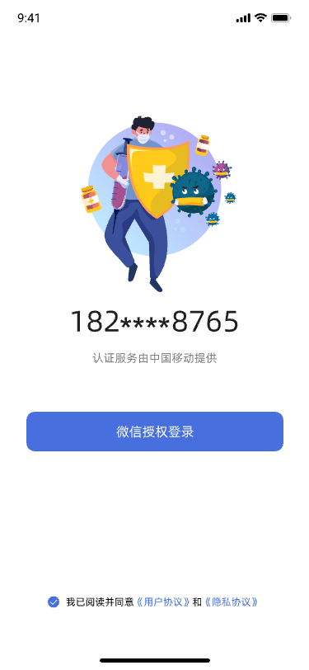

场所码扫描页面

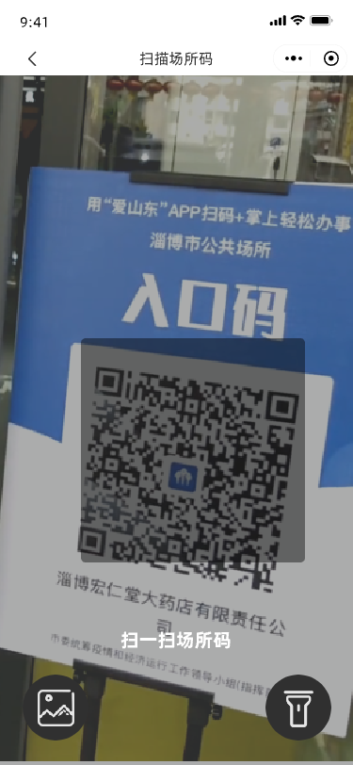

场所可进入页面

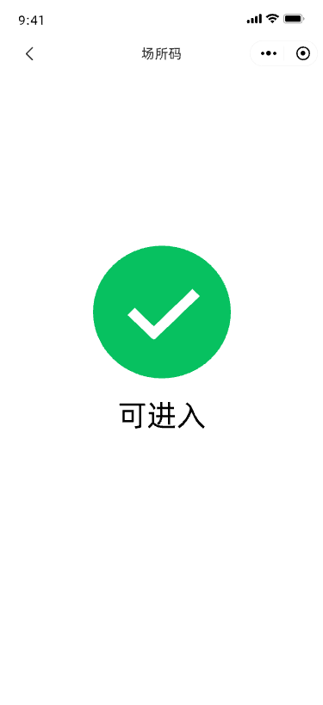

核酸检测点页面

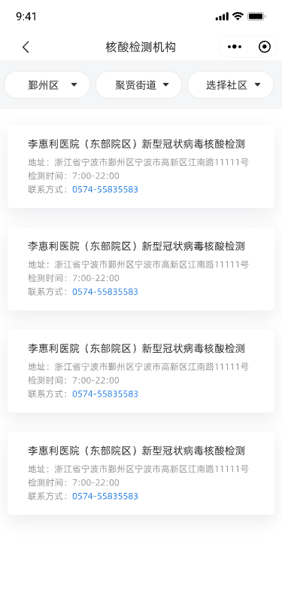

核酸检测结果页面

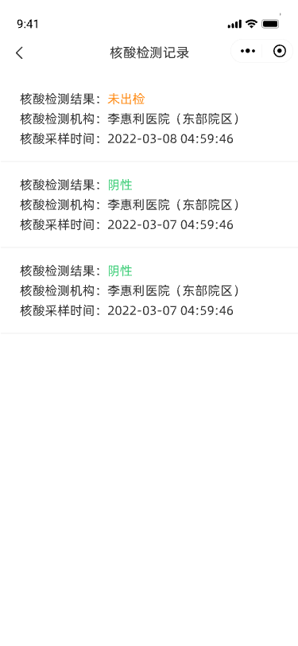

行程码页面

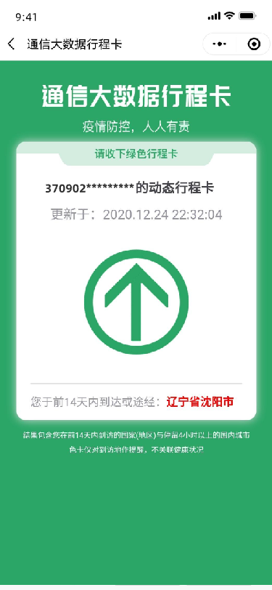

疫苗接种页面

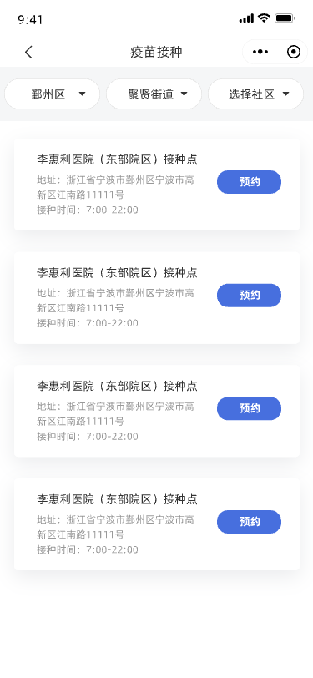

申诉页面

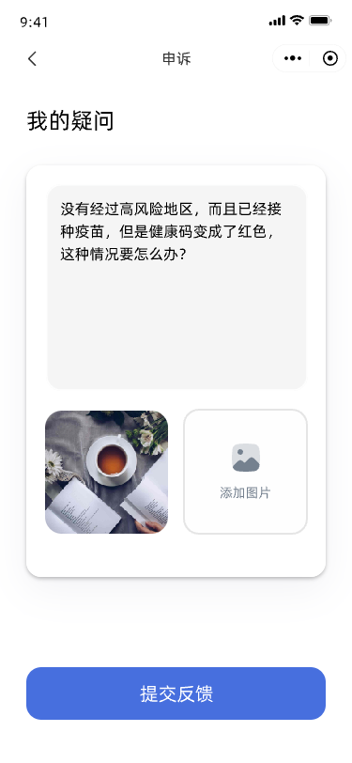

#### 3.1.1.2 核酸检测模块

登录页面

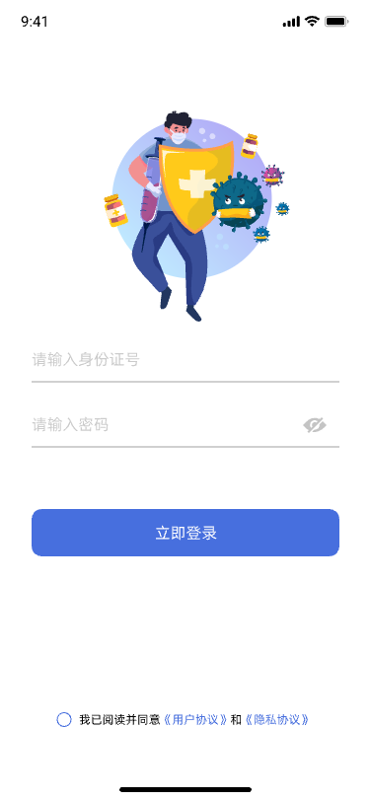

个人信息填写页面

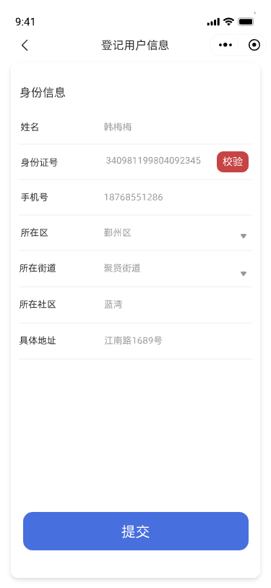

核酸采样页面

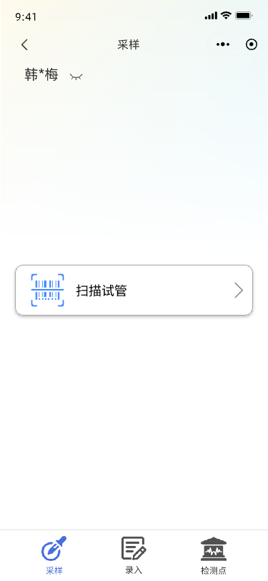

录入核酸页面

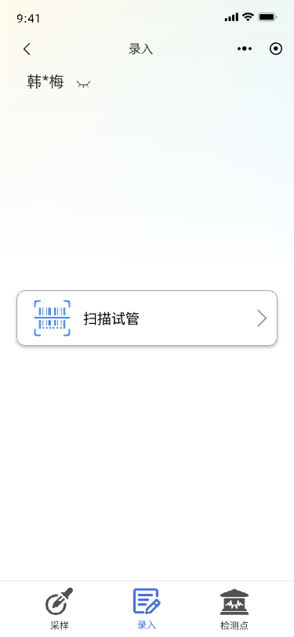

录入核酸检测采样者信息页面

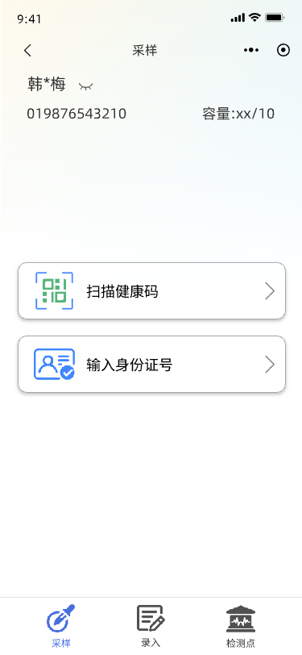

录入核酸检测结果页面

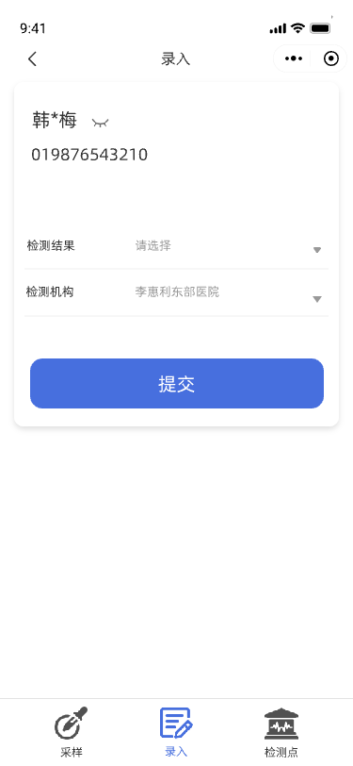

录入核酸检测点信息页面

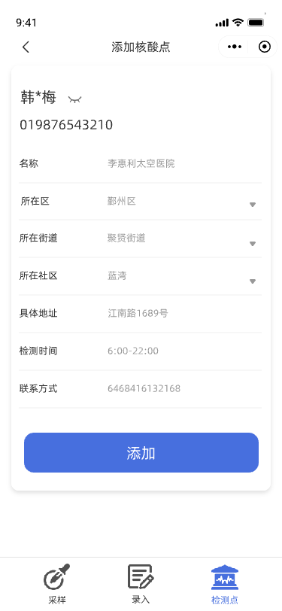

试管码扫描页面

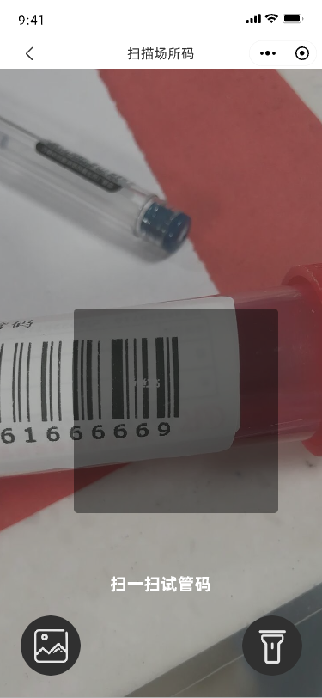

#### 3.1.1.3 健康码管理模块

登录页面



管理主页

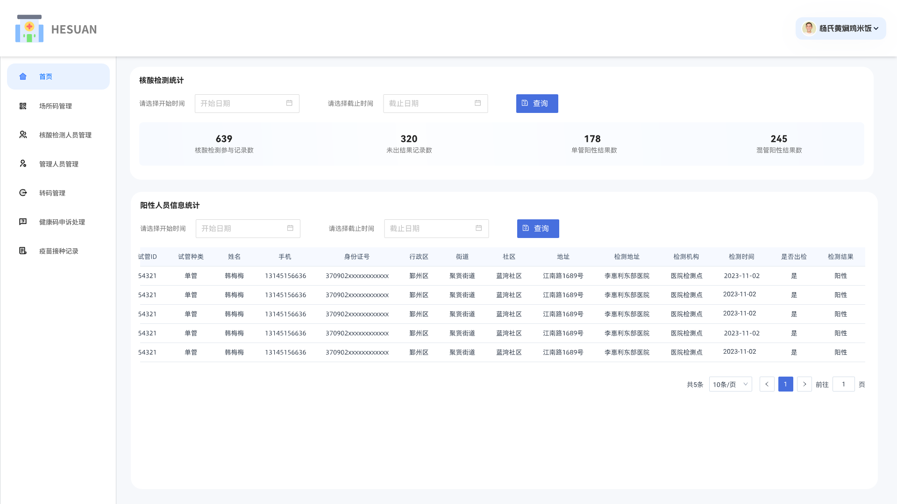

场所码管理页面

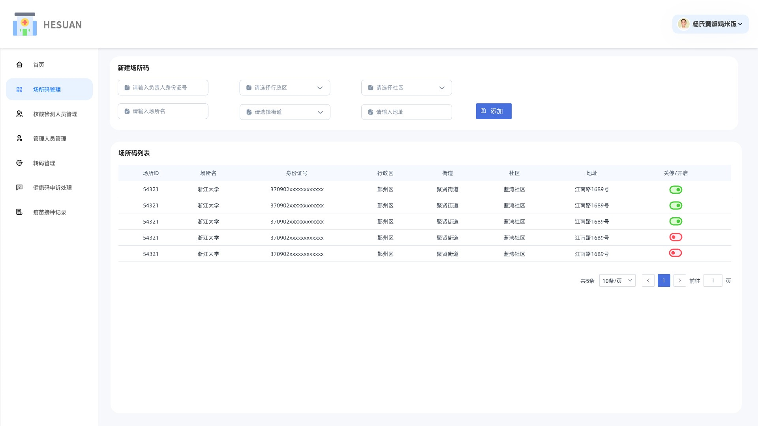核酸检测人员管理页面

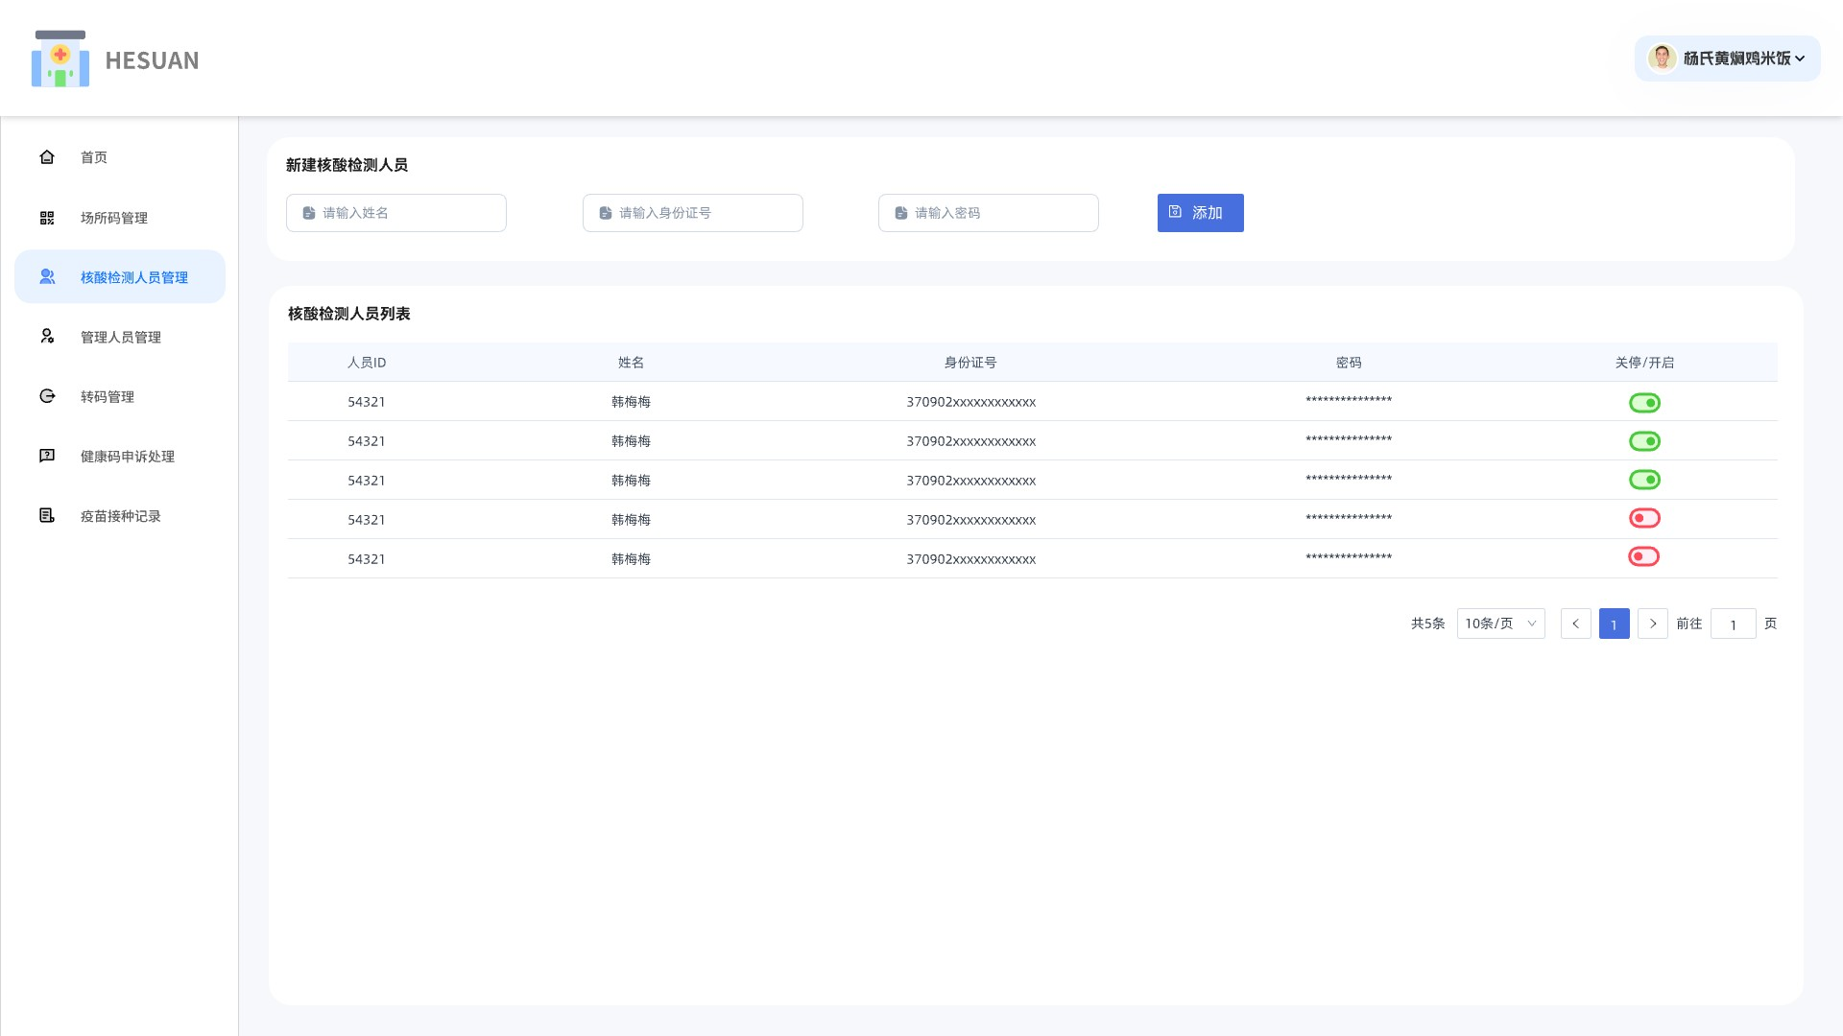管理人员管理页面

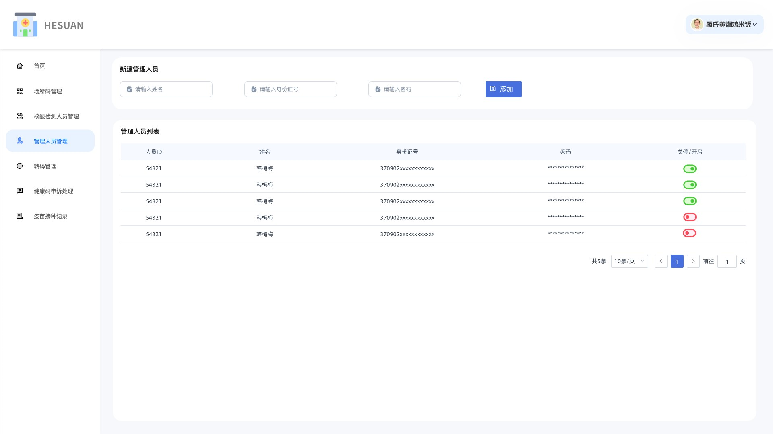转码管理页面

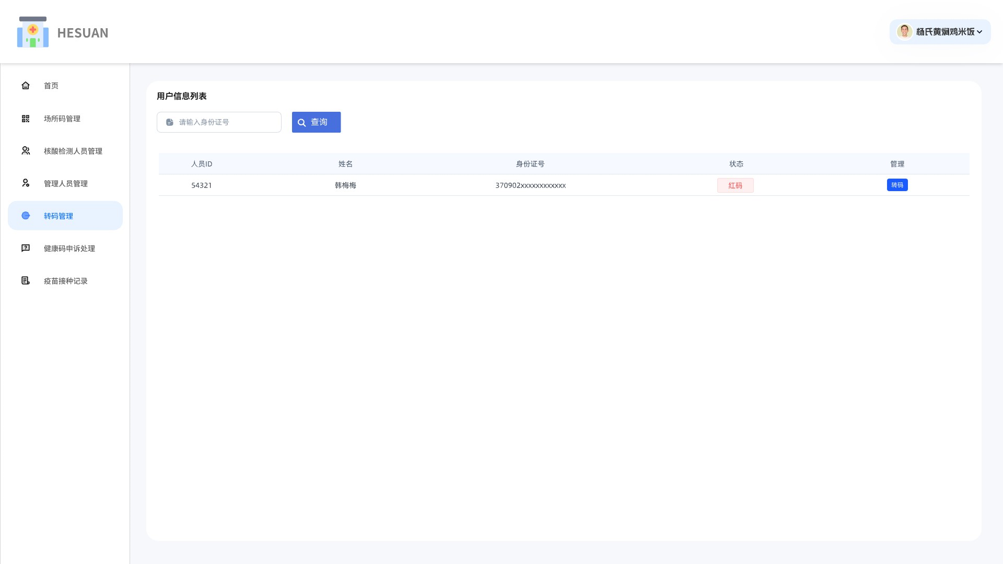健康码申诉处理页面

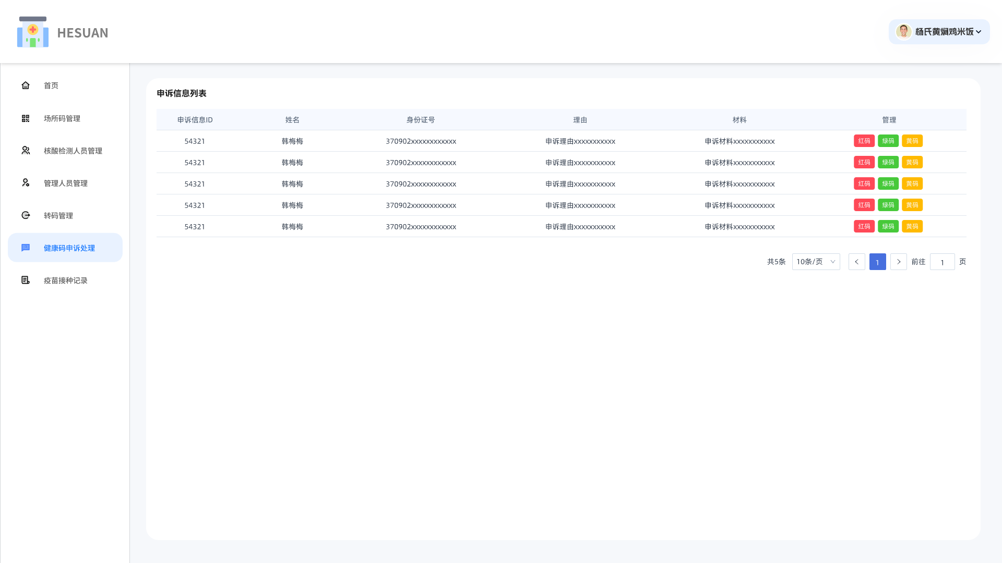疫苗接种记录页面

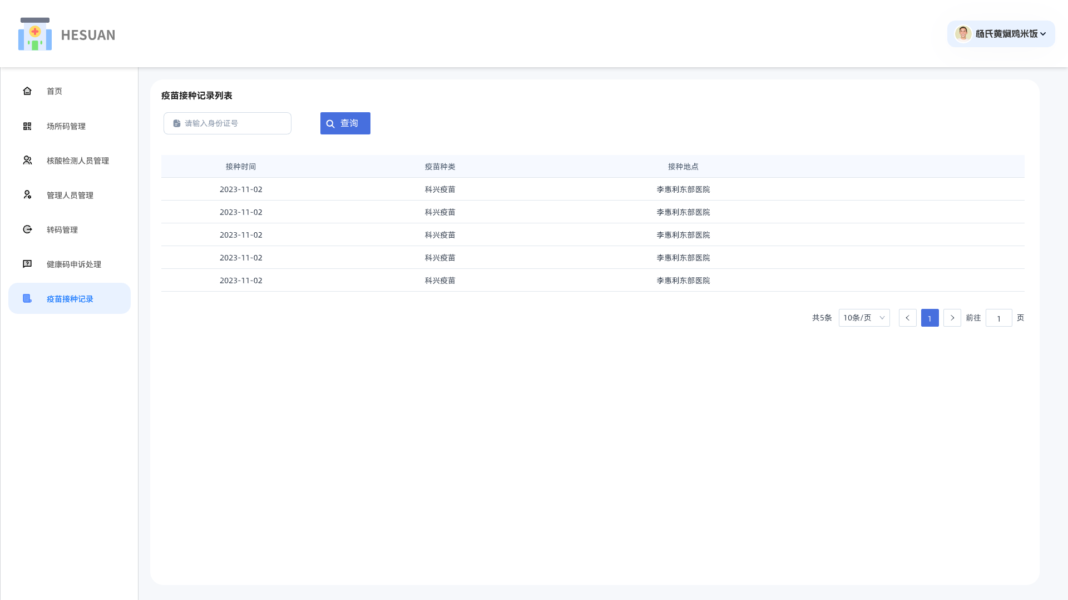

### **3.1.2 硬件**

1. 开发所需硬件环境：服务器，客户端，以太网连接需求工程
2. 运行所需硬件环境：基于 B/S 架构，需要用户方提供服务器和满足需求的带宽，以及运行服务器的供电要求

### **3.1.3 软件**

1. 采用MySQL数据库，Redis作为缓冲层，服务器可以配置MySQL和Redis数据库环境，也可以使用Docker来部署项目
2. 微信小程序端需要微信提供的相关接口：获取个人信息、摄像头权限等

### **3.1.4 通信接口**

http 协议进行通信

## 3.2功能需求

### **3.2.1 健康码模块（原用户模块，更新于24-05-11）**

#### 3.2.1.1 用户登录

##### 3.2.1.1.1 特性描述

用户通过微信授权登录小程序。

##### 3.2.1.1.2 刺激响应序列

刺激：用户第一次打开小程序或者登录过期。

响应：系统进入登录界面。

刺激：用户通过微信授权成功。

响应：系统进入登录状态，如果未申请健康码，则自动跳转至我的信息页面，否则跳转到用户首页。用户首页展示健康码信息、核酸信息、疫苗信息和功能区域，功能区域有行程码展示、查看核酸结果、查看核酸点、预约疫苗接种、扫描场所码、我的疑问六个功能。我的信息页面展示个人信息以及个人信息修改提交按钮。

##### 3.2.1.1.3 相关功能需求

|  |  |
| --- | --- |
| 编号 | 需求描述 |
| User.Personal.Login | 用户登录 |

#### 3.2.1.2 申请健康码

##### 3.2.1.2.1 特性描述

用户在使用健康码前，可能需要提前申请健康码。

##### 3.2.1.2.2 刺激响应序列

（用户第一次登录需要录入个人信息）

刺激：用户第一次以登录状态进入小程序。

响应：系统进入我的信息填写界面。

刺激：用户输入个人信息，点击提交。

响应：系统保存个人信息，健康码申请完毕，跳转到小程序首页。

##### 3.2.1.2.3 相关功能需求

|  |  |
| --- | --- |
| 编号 | 需求描述 |
| User.Personal.InsertInfo | 添加用户个人信息 |

#### 3.2.1.3 个人信息修改

##### 3.2.1.3.1 特性描述

用户登录后，可能需要在“我的信息”界面修改对个人信息进行修改。

##### 3.2.1.3.2 刺激响应序列

刺激：用户以登录状态进入小程序，点击首页的“我的信息”。

响应：系统跳转到我的信息界面，展示个人信息包含姓名、身份证号、所在区、所在街道、所在社区、具体地址以及手机号。

刺激：用户更改可改字段的表单数据（可改数据包含姓名、手机号、所在区、所在街道、所在社区、具体地址；身份证为不可改数据），并提交。

响应：系统重定向到我的信息界面。

##### 3.2.1.3.3 相关功能需求

|  |  |
| --- | --- |
| 编号 | 需求描述 |
| User.Personal.UpdateInfo | 更改用户个人信息 |
| User.Personal.GetInfo | 获取用户个人信息 |

#### 3.2.1.4 健康码展示

##### 3.2.1.4.1 特性描述

用户登录后，每次跳转到首页，首页都会重新刷新健康码状态，展示可能为绿码/红码/黄码，边缘基于疫苗接种情况展示可能是金边/黑边。且每分钟自动刷新一次，也可以手动刷新健康码。

##### 3.2.1.4.2 刺激响应序列

刺激：用户跳转到首页。

响应：首页展示重新获取的健康码状态。

##### 3.2.1.4.3 相关功能需求

|  |  |
| --- | --- |
| 编号 | 需求描述 |
| User.HealthCode.GetInfo | 获取健康码信息 |
| User.Vaccination.GetInfo | 获取用户最近三次疫苗接种信息 |

#### 3.2.1.5 疫苗接种和核酸检测展示

##### 3.2.1.5.1 特性描述

用户登录后，首页将展示近三次疫苗接种状态以及最近一次核酸检测结果。

用户也可在特定界面查看近14天所有核酸检测结果。

##### 3.2.1.5.2 刺激响应序列

刺激：用户登录后，位于首页。

响应：首页展示最近三次的疫苗接种记录（展示已接种的疫苗信息，包含接种时间、接种地点以及疫苗种类），最近一次核酸检测结果和“查看核酸结果”链接。

刺激：用户点击“查看核酸结果”。

响应：系统跳转到核酸结果界面，并展示近14天所有的核酸检测记录。如果用户近十四天没有核酸检测记录，弹出该用户近十四天未做核酸。

##### 3.2.1.5.3 相关功能需求

|  |  |
| --- | --- |
| 编号 | 需求描述 |
| User.NA.GetInfo | 获取用户近十四天的核酸检测 |
| User.NA.GetLastInfo | 获取用户最近一次核酸检测 |
| User.Vaccination.GetInfo | 获取用户最近三次疫苗接种信息 |

#### 3.2.1.6 行程码展示

##### 3.2.1.6.1 特性描述

用户可通过行程码展示功能，展示用户近期的行程轨迹。

##### 3.2.1.6.2 刺激响应序列

刺激：用户登录后，位于首页。

响应：首页有“行程码展示”可点击。

刺激：用户点击“行程码展示”。

响应：跳转至行程码页面，展示用户近期行程轨迹。行程码信息根据用户近14天的行程记录生成。

##### 3.2.1.6.3 相关功能需求

|  |  |
| --- | --- |
| 编号 | 需求描述 |
| User.TraceCode.GetInfo | 获取用户近十四天的行程信息 |

#### 3.2.1.7 核酸检测点信息展示

##### 3.2.1.7.1 特性描述

用户可通过核酸点展示功能，定制化展示用户筛选后的核酸检测点具体信息。

##### 3.2.1.7.2 刺激响应序列

刺激：用户登录后，位于首页。

响应：首页有“查看核酸点”可点击。

刺激：用户点击“查看核酸点”。

响应：跳转至核酸点展示页面，页面按区、街道、社区筛选核酸检测点。系统展示筛选后的核酸检测点信息，包括名称、地址、检测时间、联系方式。

##### 3.2.1.7.3 相关功能需求

|  |  |
| --- | --- |
| 编号 | 需求描述 |
| User.NA.GetSiteInfo | 获取核酸检测点具体信息 |

#### 3.2.1.8 预约疫苗接种

##### 3.2.1.8.1 特性描述

用户可通过预约疫苗接种功能，定制化供用户选择疫苗接种点。

##### 3.2.1.8.2 刺激响应序列

刺激：用户登录后，位于首页。

响应：首页有“预约疫苗接种”可点击。

刺激：用户点击首页面下的“预约疫苗接种”。

响应：进入预约疫苗接种界面。

刺激：页面按区、街道、社区筛选疫苗接种点。用户选择疫苗接种点位置。

响应：按区、街道、社区查看/选择疫苗接种点，系统提交用户的预约疫苗接种信息。

##### 3.2.1.8.3 相关功能需求

|  |  |
| --- | --- |
| 编号 | 需求描述 |
| User.Vaccination.GetVaccinesInfo | 获取疫苗接种点信息 |
| User.Vaccination.NewAppointment | 新建疫苗预约请求 |

#### 3.2.1.9 扫描场所码

##### 3.2.1.9.1 特性描述

用户可通过扫描场所码进入扫描页面，扫描场所码验证用户健康状态。

##### 3.2.1.9.2 刺激响应序列

刺激：用户登录后，位于首页。

响应：首页有“扫描场所码”可点击。

刺激：用户点击首页面下的“扫描场所码”。

响应：进入场所码扫描界面。

刺激：用户扫描场所码。

响应：系统根据用户健康状态返回允许或拒绝用户进入场所的结果，并展示。

##### 3.2.1.9.3 相关功能需求

|  |  |
| --- | --- |
| 编号 | 需求描述 |
| User.CheckinCode.Scan | 场所码扫描 |

#### 3.2.1.10 申诉黄码或红码

##### 3.2.1.10.1 特性描述

用户可通过我的疑问所提供的申诉功能，提交对于健康码红码和黄码的申诉。

##### 3.2.1.10.2 刺激响应序列

刺激：用户登录后，位于首页。

响应：首页有“我的疑问”可点击。

刺激：用户点击首页面下的“我的疑问”。

响应：进入我的疑问界面（申诉界面），提交申诉请求并提交申诉理由。系统管理员审核申诉并转码，并在一定时间内给予反馈。

##### 3.2.1.10.3 相关功能需求

|  |  |
| --- | --- |
| 编号 | 需求描述 |
| User.HealthCode.Appeal | 新建健康码变码申诉 |

### **3.2.2 核酸检测模块（原核酸检测模块，更新于24-05-11）**

#### 3.2.2.1 核酸检测工作人员登录

##### 3.2.2.1.1 特性描述

核酸检测工作人员通过身份证号密码登录小程序。

##### 3.2.2.1.2 刺激响应序列

刺激：用户第一次打开小程序。

响应：系统进入登录界面。

刺激：用户输入身份证号和密码，点击登录。

响应：登录成功，进入核酸检测工作人员系统的主页面。

##### 3.2.2.1.3 相关功能需求

|  |  |
| --- | --- |
| 编号 | 需求描述 |
| Worker.Personal.Login | 核酸检测人员登录 |

#### 3.2.2.2 核酸检测人员录入核酸检测采样试管信息

##### 3.2.2.2.1 特性描述

核酸检测工作人员登录健康码小程序后，在核酸采样页面扫描条形码添加试管ID并开管（仅该试管所检测人员的第一位需要开管，后面人员延续该试管直到达到类型上限）， 试管ID首位代表试管类型（0 单管， 1 十人混管， 2 二十人混管）。

##### 3.2.2.2.2 刺激响应序列

刺激：用户请求开管并扫描试管信息。

响应：小程序打开摄像头进行试管信息扫描。

刺激：用户扫描对应试管信息。

响应：小程序读取到信息后跳转到信息界面并显示对应试管信息。

##### 3.2.2.2.3 相关功能需求

|  |  |
| --- | --- |
| 编号 | 需求描述 |
| Worker.TScan | 小程序允许用户进行试管扫描 |

#### 3.2.2.3 核酸检测人员绑定被采集人员与试管（健康码途径）

##### 3.2.2.3.1 特性描述

核酸检测人员扫描受检者健康码，提交用户信息。

##### 3.2.2.3.2 刺激响应序列

刺激：用户在已经绑定试管信息的情况下，请求扫描被采集人员健康码。

响应：小程序验证用户已绑定试管信息，并打开摄像头进行健康码信息扫描。

刺激：用户扫描被采集人员健康码。

响应：小程序读取信息并将人员与试管信息绑定，跳转到信息界面并显示对应试管和人员信息。

##### 3.2.2.2.3 相关功能需求

|  |  |
| --- | --- |
| 编号 | 需求描述 |
| Worker.PScan | 小程序允许用户进行被采集人员信息扫描 |
| Worker.PScan.Info.Scan | 用户点击扫描按钮后进行检测人员健康码扫描 |
| Worker.PScan.CheckTube | 小程序对当前绑定试管状态进行检查（防止超员检测） |

#### 3.2.2.4 核酸检测人员绑定被采集人员与试管（身份证号途径）

##### 3.2.2.4.1 特性描述

核酸检测人员输入受检者身份证号，校验并提交用户信息。

##### 3.2.2.4.2 刺激响应序列

刺激：用户在已经绑定试管信息的情况下，请求手动输入受检者信息。

响应：小程序验证用户已绑定试管信息，并跳转到输入受检者信息界面。

刺激：用户输入受检者身份证号。

响应：小程序查询受检者信息并验证信息完整性，若不完整，则调用申请健康码接口；若完整，则读取信息并将人员与试管信息绑定，跳转到信息界面并显示对应试管和人员信息。

##### 3.2.2.4.3 相关功能需求

|  |  |
| --- | --- |
| 编号 | 需求描述 |
| Worker.PScan.CheckTube | 小程序对当前绑定试管状态进行实时检查 |
| Worker.PScan.Info.CheckInfo | 小程序根据身份证号查询用户信息是否完整 |
| Worker.PSCan.Info.Apply | 小程序提供跳转到申请健康码界面的接口 |

#### 3.2.2.5 核酸检测人员录入核酸检测结果

##### 3.2.2.5.1 特性描述

核酸检测人员扫描试管条形码并录入检测结果。如果结果为阳性且试管类型为单管，则将对应用户赋红码，并向管理人员报告；如果结果为阳性且试管类型为混管，则将对应用户赋黄码，并将其复检状态标记为未复检；如果结果为阴性，则将试管内所有人赋绿码。

##### 3.2.2.5.2 刺激响应序列

刺激：用户请求扫描试管并录入核酸检测结果。

响应：小程序打开摄像头进行试管信息扫描。

刺激：用户输入检测结果。

响应：小程序查询该试管的对应人员并赋予相应操作，显示操作后相关人员状态信息。

##### 3.2.2.5.3 相关功能需求

|  |  |
| --- | --- |
| 编号 | 需求描述 |
| Worker.Result | 小程序允许用户录入检测结果 |
| Worker.Result.ChangeState | 小程序根据检测结果修改用户健康码状态 |

#### 3.2.2.6 核酸检测人员录入核酸检测点信息

##### 3.2.2.6.1 特性描述

核酸检测人员添加核酸检测点信息界面选择新建核酸检测点，包括区、街道、社区、名称、地址、检测时间、联系方式等。

##### 3.2.2.6.2 刺激响应序列

刺激：用户请求新建核酸检测点。

响应：小程序跳转至核酸检测点信息录入界面。

刺激：用户输入区、街道、社区、名称、地址、检测时间、联系方式等具体信息。

响应：保存新建的核酸检测点。

##### 3.2.2.6.3 相关功能需求

|  |  |
| --- | --- |
| 编号 | 需求描述 |
| Worker.Place | 小程序允许用户录入核酸检测点信息 |
| Worker.Place.Add | 小程序允许新增核酸检测点 |

### **3.2.3 健康码管理模块（原管理模块，更新于24-05-11）**

#### 3.2.3.1 管理者登录

##### 3.2.3.1.1 特性描述

管理者用户通过身份证号密码登录小程序。

##### 3.2.3.1.2 刺激响应序列

刺激：管理者第一次打开小程序。

响应：系统进入登录界面。

刺激：管理者输入身份证号和密码，点击登录。

响应：登录成功，进入健康码管理系统的首页。包含场所码管理页面、核酸检测人员管理页面、管理人员管理页面（只有root用户能操作）、转码管理页面、申述处理页面、疫苗信息查看页面和首页。

##### 3.2.3.1.3 相关功能需求

|  |  |
| --- | --- |
| 编号 | 需求描述 |
| Management.Personal.Login | 管理者登录 |

#### 3.2.3.2 新建场所码

##### 3.2.3.2.1 特性描述

管理者登录管理系统后，在场所码管理页面可通过操作新建场所码。

##### 3.2.3.2.2 刺激响应序列

刺激：管理者位于健康码管理系统的首页。

响应：系统显示“场所码管理”入口。

刺激：管理者点击“场所码管理”。

响应：系统跳转到场所码管理界面。

刺激：管理者键入场所码负责人身份证号、场所名、行政区、街道、社区、地址，点击添加按钮。

响应：如果添加成功，列表中出现新的场所码信息。

##### 3.2.3.2.3 相关功能需求

|  |  |
| --- | --- |
| 编号 | 需求描述 |
| Management.TraceCode.Add | 添加新的场所码 |

#### 3.2.3.3 关停/启用场所码

##### 3.2.3.3.1 特性描述

管理者登录管理系统后，在场所码管理页面可通过操作关停/启用场所码。

##### 3.2.3.3.2 刺激响应序列

刺激：管理者位于场所码管理系统的首页。

响应：列表中显示场所码的场所名、行政区、街道、社区以及状态。如果当前状态为“已启用”，则该行信息为绿色，状态列为可点击的“关停”红色按钮。如果当前状态为“已关停”，则该行信息为红色，状态列为可点击的“启用”绿色按钮。

刺激：管理者点击关停/启用按钮。

响应：系统对对应的场所码进行关停/启用。

##### 3.2.3.3.3 相关功能需求

|  |  |
| --- | --- |
| 编号 | 需求描述 |
| Management.CheckinCode.Activate | 启用场所码 |
| Management.CheckinCode.Deactivate | 关停场所码 |

#### 3.2.3.4 新建核酸检测人员

##### 3.2.3.4.1 特性描述

管理者登录管理系统后，在核酸检测人员管理页面可通过操作新建核酸检测人员。

##### 3.2.3.4.2 刺激响应序列

刺激：管理者位于健康码管理系统的首页。

响应：系统显示“核酸检测人员管理”入口。

刺激：管理者点击“核酸检测人员管理”。

响应：系统跳转到核酸检测人员管理界面。

刺激：管理者点击新建核酸检测人员按钮。

刺激：管理者键入场所码核酸检测人员的姓名、身份证号、密码，点击添加按钮。

响应：如果添加成功，列表中出现新的核酸检测人员。

##### 3.2.3.4.3 相关功能需求

|  |  |
| --- | --- |
| 编号 | 需求描述 |
| Management.NA.Person.Add | 新建核酸检测人员 |

#### 3.2.3.5 关停/启用核酸检测人员

##### 3.2.3.5.1 特性描述

管理者登录管理系统后，在核酸检测人员管理页面可通过操作关停/启用核酸检测人员。

##### 3.2.3.5.2 刺激响应序列

刺激：管理者位于核酸检测人员管理系统的首页

响应：列表中显示核酸检测人员的姓名、身份证号以及状态。如果当前状态为“已启用”，则该行信息为绿色，状态列为可点击的“关停”红色按钮。如果当前状态为“已关停”，则该行信息为红色，状态列为可点击的“启用”绿色按钮。

刺激：管理者点击关停/启用按钮。

响应：系统对对应的核酸检测人员进行关停/启用。

##### 3.2.3.5.3 相关功能需求

|  |  |
| --- | --- |
| 编号 | 需求描述 |
| Management.NA.Person.Activate | 启用核酸检测人员 |
| Management.NA.Person.Deactivate | 关停核酸检测人员 |

#### 3.2.3.6 新建管理人员

##### 3.2.3.6.1 特性描述

root用户有权通过管理人员管理页面，添加新的管理人员。

##### 3.2.3.6.2 刺激响应序列

刺激：root用户位于健康码管理系统的首页。

响应：系统显示“管理人员管理”入口。

刺激：root用户点击“管理人员管理”。

响应：系统跳转到管理人员管理界面。

刺激：root用户键入场所码管理人员的姓名、身份证号、密码，点击添加按钮。

响应：如果添加成功，列表中出现新的管理人员。

##### 3.2.3.6.3 相关功能需求

|  |  |
| --- | --- |
| 编号 | 需求描述 |
| Management.Admin.Add | 新建管理人员 |

#### 3.2.3.7 关停/启用管理人员

##### 3.2.3.7.1 特性描述

root用户登录管理系统后，在管理人员管理页面可通过操作关停/启用管理人员。

##### 3.2.3.7.2 刺激响应序列

刺激：root用户位于管理人员管理系统的主页。

响应：列表中显示管理人员的姓名、身份证号以及状态。如果当前状态为“已启用”，则该行信息为绿色，状态列为可点击的“关停”红色按钮。如果当前状态为“已关停”，则该行信息为红色，状态列为可点击的“启用”绿色按钮。

刺激：root用户点击关停/启用按钮。

响应：系统对对应的管理人员进行关停/启用。

##### 3.2.3.7.3 相关功能需求

|  |  |
| --- | --- |
| 编号 | 需求描述 |
| Management.Admin.Activate | 启用核酸管理人员 |
| Management.Admin.Deactivate | 关停核酸管理人员 |

#### 3.2.3.8 录入健康码转码信息

##### 3.2.3.8.1 特性描述

管理者登录管理系统后，在转码管理页面选择通过身份证来对用户进行转码。

##### 3.2.3.8.2 刺激响应序列

刺激：管理者位于健康码管理系统的首页。

响应：系统显示“转码管理界面”入口。

刺激：管理者点击“转码管理界面”。

响应：系统跳转到转码管理界面。

刺激：管理者输入用户身份证号码。

响应：系统出现用户消息（身份证、健康码状态）。

刺激：管理者点击要转码的用户信息，选择要转码的状态并提交。

响应：转码成功，刷新转码管理页面。

##### 3.2.3.8.3 相关功能需求

|  |  |
| --- | --- |
| 编号 | 需求描述 |
| Management.User.TransferCode | 管理者用户对用户进行转码操作 |

#### 3.2.3.9 处理健康码申诉

##### 3.2.3.9.1 特性描述

管理者登录管理系统后，在转码管理页面选择通过身份证来对用户进行转码。

##### 3.2.3.9.2 刺激响应序列

刺激：管理者位于健康码管理系统的首页。

响应：系统显示“申诉管理界面”入口。

刺激：管理者点击“申诉管理界面”。

响应：系统跳转到申诉管理界面，分页展示申诉列表。

刺激：管理者点击申诉。

响应：显示申诉的详情（申诉项目和申诉原因）。

刺激：管理者点击管理进行修改其健康码。

响应：相应的申诉被处理。

##### 3.2.3.9.3 相关功能需求

|  |  |
| --- | --- |
| 编号 | 需求描述 |
| Management.Appeal.Red | 管理者修改为红码 |
| Management.Appeal.Green | 管理者修改为绿码 |
| Management.Appeal.Yellow | 管理者修改为黄码 |

#### 3.2.3.10 查看疫苗接种信息

##### 3.2.3.10.1 特性描述

管理者登录管理系统后，在疫苗接种记录页面，通过身份证号获取用户的疫苗接种信息，包括接种时间、接种疫苗种类、接种地点等信息。

##### 3.2.3.10.2 刺激响应序列

刺激：管理者位于健康码管理系统的首页。

响应：系统显示“疫苗信息查看”入口。

刺激：管理者点击“疫苗信息查看”。

响应：系统跳转到疫苗信息界面。

刺激：管理者输入身份证号，点击查询。

响应：如果系统中有对应的用户，则返回该用户的疫苗接种信息，包括接种时间、接种疫苗种类、接种地点等信息。

##### 3.2.3.10.3 相关功能需求

|  |  |
| --- | --- |
| 编号 | 需求描述 |
| Management.Vaccination.GetInfo | 获取用户的疫苗信息 |

#### 3.2.3.11 查看核酸检测信息

##### 3.2.3.11.1 特性描述

管理者登录管理系统后，主页显示核酸检测信息及阳性人员的信息。

##### 3.2.3.11.2 刺激响应序列

刺激：管理者位于健康码管理系统的主页。

响应：系统进入主页。

刺激：管理者输入筛选的时间段，选择“查看核酸检测人员信息”。

响应：系统显示某时间段内核酸检测参与人员状态统计。

刺激：管理者输入筛选的时间段，选择“查看核酸检测阳性人员信息”。

响应：系统显示某时间段内核酸检测阳性人员信息及状态。

##### 3.2.3.11.3 相关功能需求

|  |  |
| --- | --- |
| 编号 | 需求描述 |
| Management.NA.GetStats | 获取核酸检测整体统计信息 |
| Management.NA.GetPositives | 获取核酸检测阳性人员的具体信息 |

### **3.2.4 定时任务模块（更新于24-05-11）**

#### 3.2.4.1 未复检用户信息上报

##### 3.2.4.1.1 特性描述

系统自动任务，每日执行一次。对于混管阳的未复检用户，次日上报社区，第三日上报疾控中心，第四日上报公安。

##### 3.2.4.1.2 刺激响应序列

刺激：定时任务，每日定时启动。

响应：小程序查询混管阳人员信息和未复检天数，并做出相应处理。

##### 3.2.4.1.3 相关功能需求

|  |  |
| --- | --- |
| 编号 | 需求描述 |
| Auto.Report.Solve | 处理未复检定时任务 |

#### 3.2.4.2 自动赋码

##### 3.2.4.2.1 特性描述

系统自动任务，每日执行一次。计算出每个场所的风险系数并对当天进入场所的人员自动赋码。（根据不同策略判断赋码的风险情况）。

##### 3.2.4.2.2 刺激响应序列

刺激：定时任务，每日定时启动。

响应：小程序计算出每个场所的风险系数并对当天进入场所的人员自动赋码。

##### 3.2.4.2.3 相关功能需求

|  |  |
| --- | --- |
| 编号 | 需求描述 |
| Auto.Place.Solve | 处理自动赋码定时任务 |

## 3.3 非功能需求

### **3.3.1 外部质量属性**

#### 3.3.1.1 性能

**时间特性**：

* 系统响应时间不超过1s
* 查询健康码的响应时间不得超过3s
* 查询核酸检测记录、疫苗接种记录时间不得超过5s
* 管理者用户，查询用户信息响应时间不得超过5s
* 管理者用户，修改用户信息响应时间不得超过10s

**资源利用率**：

* 在单个微信小程序内，实现普通用户的所有功能和用例。

**容量**：

* 市级健康码系统平均并发人数为1万人，最高并发人数为5万人。
* 管理者用户平均并发人数为1百人，最高并发人数为5百人。

#### 3.3.1.2 可靠性：

**成熟性**：

* 健康码系统必须7*24小时运行，全年不中断，长时间稳定运行。

**可用性**：

* 系统对于健康码变码申诉等长度有限制。（不超过500字）
* 对于管理者用户，系统对于用户一次性请求的数据量有限制。
* 所有辖区内的信息可被防疫办导出分析。

**容错性**：

* 当管理者系统出现故障时，可以允许普通用户继续查看健康码。

**易恢复性**：

* 若发生故障，系统需在一小时内恢复运行。疫情严重期间，该时间缩短为30分钟。健康码、核酸结果等数据具有故障后的恢复能力。

#### 3.3.1.3 易用性

**可辨认性**：

* 用户界面设计简洁，所有按钮具有功能描述。
* 用户界面均采用模板化设计，界面布局与生活中其余常用系统类似，便于各年龄段人员使用。

**易学性**：

* 用户能够轻松辨认和理解软件系统的功能，能在10分钟之内学会操作。

**易操作性**：

* 该系统任何用户界面无广告。
* 系统快速响应，尽量缩短等待时间。
* 用户可以根据微信账号一键绑定个人信息，减少输入的操作

**用户错误保护**：

* 在进行信息更改之前，弹窗要求用户进行操作确认。
* 在后端数据库中，具有回滚功能，可以撤销用户的操作。

**用户界面美观**：

* 用户界面参照模板，采用组件化设计，界面简洁，功能清晰。

**易接近性**：

* 本系统经过详细的用例分析，实现的功能能够满足使用者对于健康码使用的目标与需求。

#### 3.3.1.4 安全性

**机密性**：

* 本系统分为普通用户、区县防疫办、超级管理者等多种角色，每种角色具有不同的数据查看与修改权限。
* 用户的权限等级均存储在数据库中，只有登陆后才获得数据库的访问授权。
* 数据库安全性按照国家规定与法律要求，保护个人相关信息不被泄露。

**完整性**：

* 本系统后端采用Spring Boot框架，通过接口与前端连接，用户只有在登录之后才可以对数据进行访问与修改。

**不可抵赖性**：

* 当用户进行数据的操作后，会在数据库中进行更新。

**问责性**：

* 用户进行数据的更改与操作后，会将自身用户ID传到后端，确保操作可以追溯到唯一实体。

**真实性**：

* 普通用户绑定个人信息，包括姓名，手机号与身份证号等，并且会经过验证。
* 区县防疫办与市级防疫办均为现实中的身份。

#### 3.3.1.5 功能适用性

* 本产品经过多次需求完善与详细的用例分析，实现的功能能够满足使用者对于健康码使用的目标与需求。

#### 3.3.1.6 兼容性

* 管理者用户界面采用vue前端框架，兼容多种浏览器
* 小程序端兼容微信小程序

#### 3.3.1.7 互操作性

* 健康码系统连接微信系统，可以从微信获取个人用户的相关信息。健康码系统连接通信运营商大数据行程卡系统，可以以此对用户进行流调。

### **3.3.2 内部质量属性**

#### 3.3.2.1 可扩展性

* 系统需要保留后续疫苗、核酸等功能的扩展接口，例如查看核酸检测点排队情况、疫苗接种预约功能等

#### 3.3.2.2 可修改性

* 系统后端采用面向接口编程，能够快速的以较高性价比对系统进行变更。

#### 3.3.2.3 可移植性

* 对于小程序端，系统支持在微信小程序下运行。

#### 3.3.2.4 适应性

* 因为小程序与微信绑定，因此可以适应多种移动端软硬件环境。
* 管理者网页端采用vue前端框架，也可以适应多种不同浏览器的访问。

#### 3.3.2.5 可维护性

* 如果系统要增加一个功能模块，要能够 3 人 14 天内完成
* Spring Boot框架、前后端分离，便于维护
* 出现错误时，系统能够提供详细且明确的错误提示

#### 3.3.2.6 外部接口需求

* 通信大数据行程卡接口
* 后续该系统可以连接地铁公交等交通系统，从而获取用户行程信息
* 对外交互的日期必须为时间戳

#### 3.3.2.7 数据交互

* 与外部系统交互时，数据以JSON格式传输
* 与外部系统交互时，每次传输的数据大小不超过10 M

#### 3.3.2.8 开发需求约束

* 后端必须使用Java语言开发，采用Spring Boot框架
* 运行时占用的内存空间不得超过128 MB
* 软件的第一版需要在30天内交付，后续迭代版本在半年之内逐渐交付

#### 3.3.2.9 运行环境约束

* 小程序需要支持在微信小程序下运行
* 网页端需要支持在多种浏览器下运行

## 3.4 数据需求

### **3.4.1. 数据定义**

DR1：用户健康码数据实时更新、疫苗接种数据永久保存

DR2: 行程信息按政策需求进行保留，例如保留14日内行程信息

DR3: 核酸信息按政策需求进行保留，例如保留14天内核酸信息

DR3：相同身份证号下绑定的手机号数据同步

### **3.4.2. 默认数据**

Default1：普通用户、核酸检测人员权限是 1

Default2：核酸机构权限默认是 2

Default3：各级防疫办权限按等级由3以此向上增加

Default4: 各级防疫办辖区默认按照实际辖区划分

Default5: 用户个人数据应直接使用国家的身份信息初始化

### **3.4.3. 数据格式要求**

Format1：用户编辑的文本内容代码采用 UTF-8 的编码格式

Format2：对上传的附件进行大小限制，图片文件不能超过500kb，不能上传gif。

## 3.5 其他需求

（无）

注：此文档参考湖南大学边老师开设的软件工程课程项目作业，特此鸣谢。